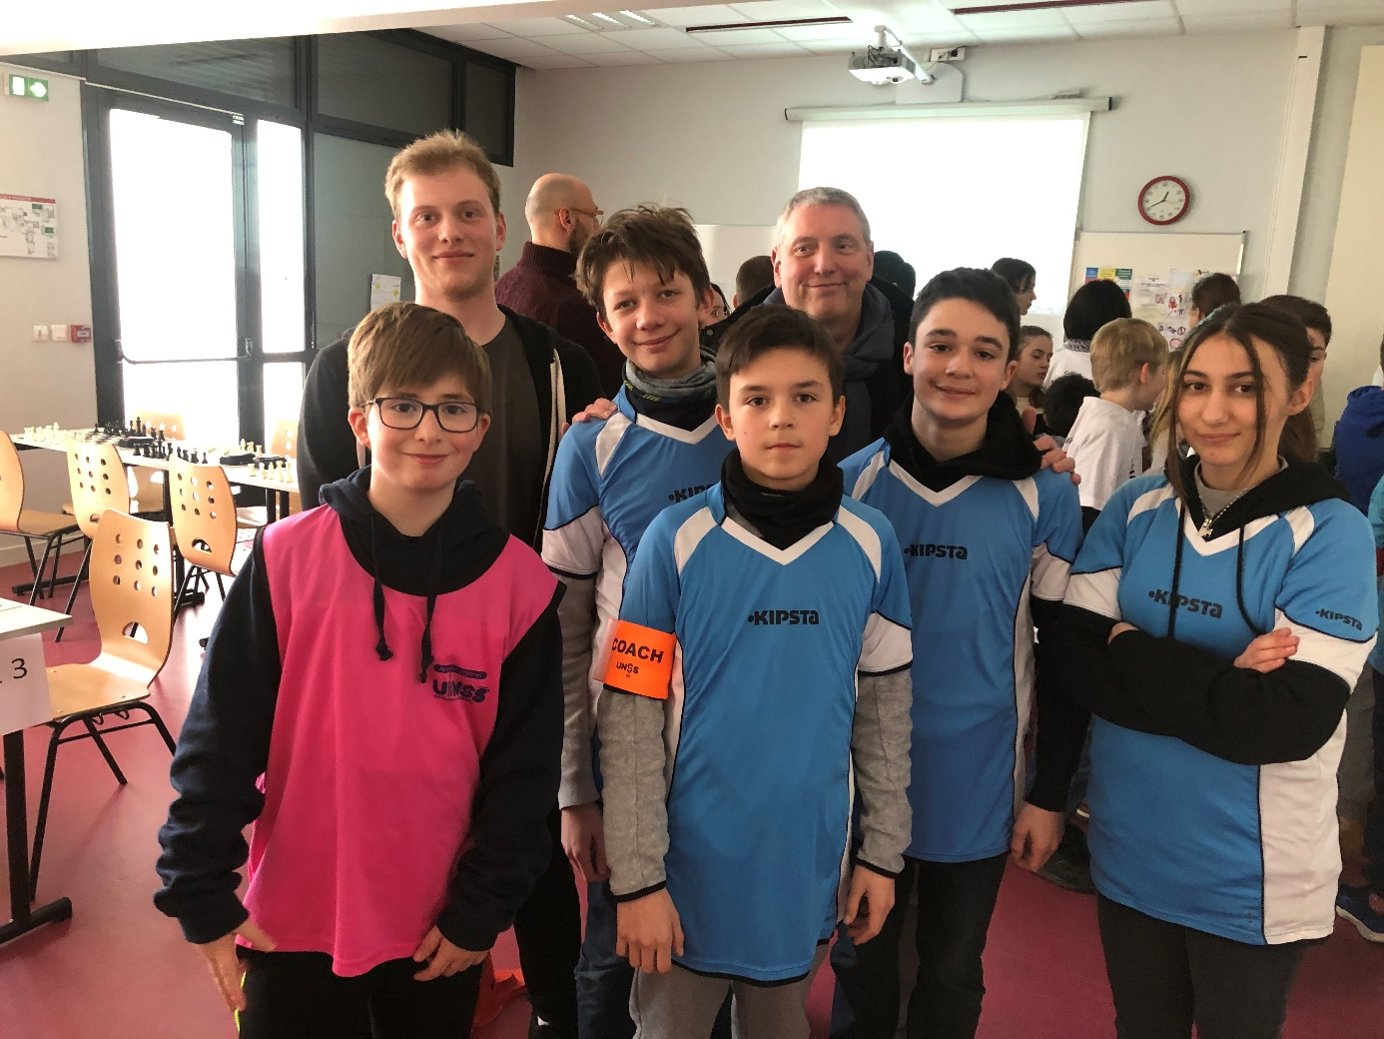
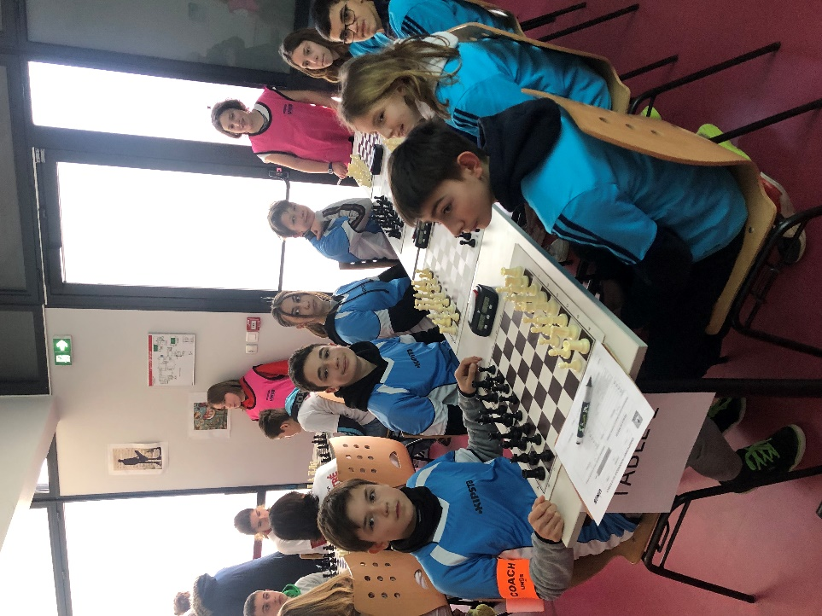
Championnat inter-Académique d’ECHECS à BOURGES

L’équipe de la Ferté St Aubin, après un tirage au sort difficile, se classe à la troisième place ex aequo du championnat inter-académique d’échecs UNSS ce mercredi 8 février !

7 tours, beaucoup de pression, de concentration, de doutes mais aussi d’esprit d’équipe et de volonté pour finalement se classer 4ème/10 aux points.
Face à eux, des équipes de clubs, présents au dernier championnat de France scolaire et surtout très aguerris à ce type de rencontres.

BRAVO aux 4 joueurs
FELICITATIONS à Killian Souchet pour ses apports techniques précieux et à Mr SOUCHET pour son coaching bienveillant.

ET « MENTION SPECIALE » pour Samuel, validé jeune officiel académique UNSS

